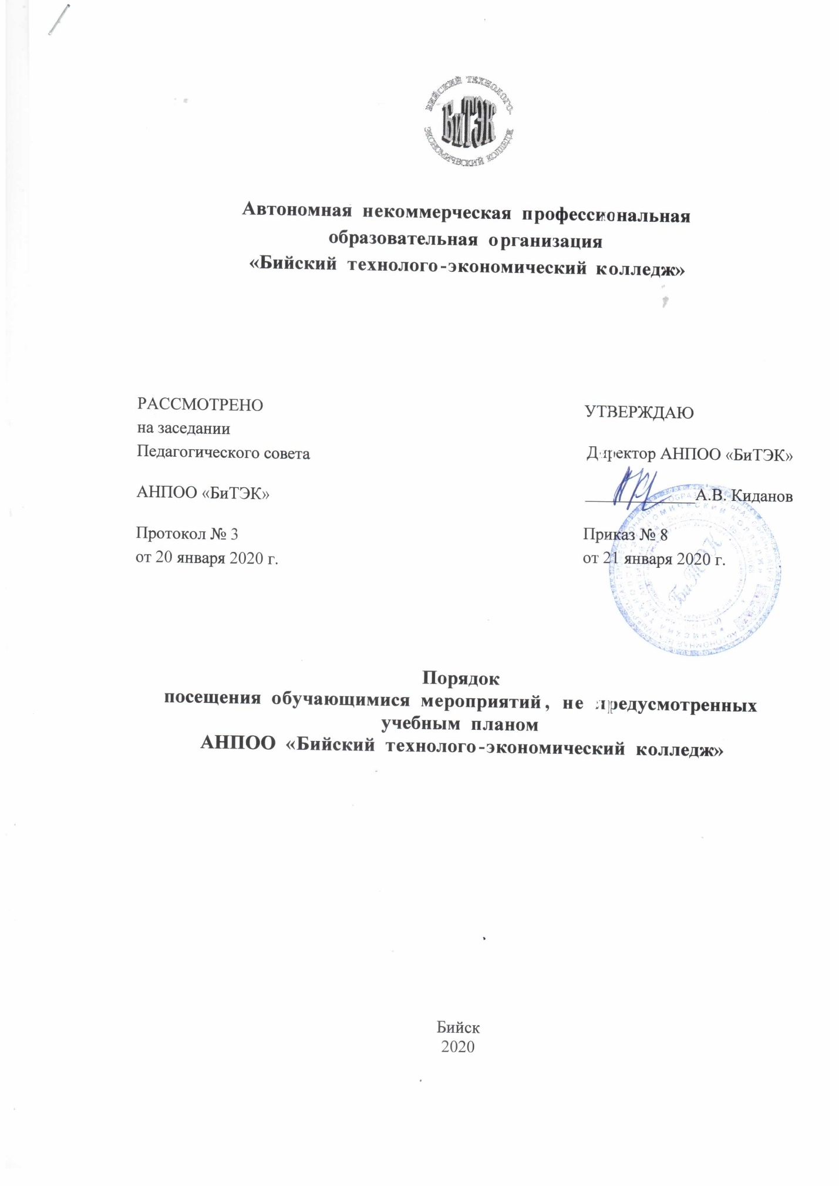

Порядок
посещения обучающимися мероприятий,
не предусмотренных учебным планом

- Настоящий Порядок разработан в соответствии с частью 4 статьи 34 Федерального закона от 29.12.2012 № 273-ФЗ «Об образовании в Российской Федерации», устанавливает порядок посещения обучающимися по своему выбору мероприятий, проводимых в АНПОО «Бийский технолого-экономический колледж» (далее – Колледж) и не предусмотренных учебным планом Колледжа.
- Обучающиеся Колледжа имеют право на посещение по своему выбору мероприятий, проводимых в Колледже и не предусмотренных учебным планом.
- Обучающиеся обязаны выполнять требования организаторов мероприятий по соблюдению норм и правил поведения во время мероприятия.
- Администрация Колледжа может устанавливать возрастные ограничения на посещение обучающимися мероприятия.
- Перед проведением мероприятия работники Колледжа могут объявлять правила поведения и проводить инструктаж обучающихся. Участие обучающихся в объявлении правил поведения и проведении инструктажа является обязательным.
- Обучающиеся могут во время мероприятий осуществлять фото и видеосъемку с разрешения администрации Колледжа.
- Администрация Колледжа может устанавливать запрет на пользование мобильной связью во время мероприятия.
- Обучающиеся имеют право использовать плакаты, лозунги, речевки во время проведения состязательных, в том числе спортивных мероприятий, а также соответствующую атрибутику (бейсболки, футболки с символикой мероприятия).
- Обучающимся допускается приводить на мероприятия посторонних лиц только с согласия работника Колледжа, ответственного за поведение мероприятия.
- Родителям (законным представителям) обучающихся разрешается посещать все массовые мероприятия Колледжа.

